Урок 36
Практична робота 5. Робота з об'єктами у середовищі текстового редактора

Мета:
· навчити учнів працювати з графічними об’єктами та автофігурами у середовищі текстового процесора;
· розвивати практичні навички опрацювання графічної інформації під час роботи з текстовими документами, розвивати інтерес до інформатики;
· виховувати культуру користувача ПК.
Тип уроку: комбінований.
ХІД УРОКУ
І. Актуалізація опорних знань
Фронтальне опитування учнів
1. Як додати у документ таблицю?
2. Знайдіть відповідну функцію для кожної кнопки (усно):

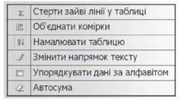

Виконання практичного завдання на комп’ютері
Створити у документі таблицю, відредагувати її та здійснити форматування.

№ з/п | Назва | Товар 1 |  |  | Товар 2 |  |  | Вартість
№ з/п | Назва | Ціна |  | Кількість | Ціна |  | Кількість | Вартість
1 | Магазин 1
2 | Магазин 2
3 | Магазин 3

II. Вивчення нового матеріалу
Міні-лекція
Намалювати будь-яку фігуру можна за допомогою відповідних кнопок панелі інструментів Малювання. При цьому треба тільки пам’ятати деякі правила:
· для того щоб намалювати об’єкт, треба спочатку натиснути на відповідну кнопку;
· об’єкт малюється протаскуванням миші; після того як ви відпустите кнопку, вважається, що об’єкт намальовано;
· якщо одночасно з протаскуванням миші ви натиснете клавішу Shift, то буде намальовано правильний об’єкт (круг, квадрат);
· якщо одночасно з протаскуванням миші ви натиснете клавішу Ctrl, то при малюванні не буде зміщуватися центр об’єкта;
· якщо одночасно з протаскуванням миші ви натиснете клавішу Alt, то при малюванні не буде здійснюватись прив’язка до об’єкта.
Далі за планом:
1. Графічні об’єкти у Word.
2. Додавання у документ графічних об’єктів.
3. Панель Малювання.
4. Малювання примітивів.
5. Операції з графічними об’єктами:
· зміна розмірів об’єкта;
· переміщення і копіювання об’єктів;
· повертання і відображення об’єкта;
· групування і розгрупування об’єктів;
· задавання порядку об’єктів;
· форматування графічних об’єктів;
· параметри графічних об’єктів.
6. Робота з фігурним текстом WordArt. Форматування фігурного тексту WordArt.
7. Малюнки з колекції Microsoft Office.
8. Вставка малюнків із файлу.

III. Закріплення матеріалу
Виконання учнями практичних завдань на комп’ютері
1. Намалюйте за допомогою піктограми Автофігури наступні графічні примітиви:
· овал
· трапецію
· зірку
· стрілку
2. Побудуйте автофігури за зразком, використовуючи операцію копіювання та змінення розміру фігури:

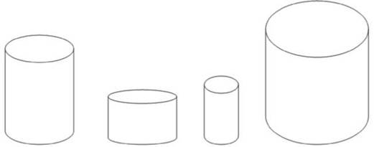

3. Використовуючи операції повернення та відображення, створіть автофігури за зразком:

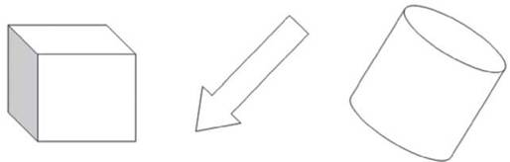

4. Намалюйте та здійсніть форматування автофігури за зразком:

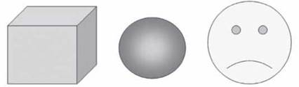

5. Оформіть слово «Канікули» фігурним текстом за зразком:

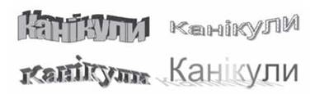

6. Вставте у документ будь-які три малюнки з колекції Microsoft Office.

IV. Підсумок уроку
1. Яка панель інструментів у Word призначена для створення автофігур?
2. Як намалювати коло, квадрат, криву?
3. Як повернути об’єкт на 180°?
4. Як змінити розмір об’єкта, зберігаючи його пропорції?
5. У чому полягає операція групування і розгрупування?
6. Як створити фігурний текст WordArt?
7. Як виконати вставку малюнка у документ?

V. Домашнє завдання
Опрацювати текст підручника. Заповнити таблицю.

Дія | Спосіб виконання
Виконання простих малюнків
Вставка малюнків із файлів
Вставка автофігур
Вставка фігурного тексту
Вставка організаційних діаграм
﻿

